**ДЕПАРТАМЕНТ ОБРАЗОВАНИЯ ГОРОДА МОСКВЫ**

**Государственное бюджетное общеобразовательное учреждение**

**города Москвы «Школа № 1151»**

**Московская предпрофессиональная олимпиада**

**Инженерно-конструкторское направление**

**Техническая документация на изделие**

**«Шахматы на голосовом управлении»**

**Команда: «ЗФИСП»**

Зайков Ярослав Андреевич

Фёдоров Валерий Алексеевич

Иваницкий Леонид Дмитриевич

Солнцев Денис Михайлович

Петухов Михаил Дмитриевич

**Руководитель:**

НИУ МИЭТ

Курбатов Матвей Анатольевич

**Москва 2023**

**Содержание**

1. **Цель и задачи.**
2. **Описание команды, распределение ролей, функций и обязанностей каждого участника.**
3. **Описание принципа выполнения устройством функций.**
4. **Описание используемых аппаратных и программных узлов, модулей, фреймворков и других инструментов.**
5. **Функциональное описание в виде UML-диаграмм:**
   1. **Диаграмма вариантов пользовательского взаимодействия с системой (use case diagram);**
   2. **Диаграмма автомата (state machine diagram);**
   3. **Диаграмма последовательности (sequence diagram);**
   4. **Диаграмма компонентов (component diagram).**
6. **Описание кинематической системы разработанного устройства.**
7. **Разработанные 3D-модели.**
8. **Ссылка на репозиторий в github.**
9. **Заключение.**

**Цель:**

Необходимо разработать и реализовать роботизированные шахматы с голосовым управлением, где один из игроков реальный человек, а другой – искусственный интеллект.

**Задачи:**

1. Написать шахматный алгоритм.
2. Спроектировать 3D-модели.
3. Создать механизм и программу для его управления.

**Команда и обязанности:**

* **Фёдоров Валерий Алексеевич** — капитан команды, создатель голосового управления.
* **Иваницкий Леонид Дмитриевич** — аппартно-механическая часть задания.
* **Петухов Михаил Дмитриевич** — разработка документации, программная часть.
* **Солнцев Денис Михайлович** — основная программная часть.
* **Зайков Ярослав Андреевич** — разработка 3D-моделей и документации.

**Принцип работы устройства**

После включения устройства система голосового управления сразу начинает работу, после того как алгоритм получит выбранную пользователем сторону, он либо сходит сам, либо запросит у пользователя команды для совершения хода.

**Если пользователь играет за белых:**

Алгоритм запрашивает у пользователя данные о его ходе и если ход возможен, а команда дана правильно, то механизм двигает фигуру в соответствии с командой пользователя.

После этого он совершает свой ход

**Если пользователь играет за чёрных:**

Алгоритм совершает свой ход исходя из подсчётов вариантов развития игры, т.е. алгоритм создан так, что его цель – победа над пользователем.

Затем алгоритм запрашивает данные о ходе пользователя и ходит в соответствии этим данным.

**Логика передвижения фигур:**

Алгоритм передвижения создан так, что он ищет кратчайший путь и двигает фигуру по нему.

* **Если кратчайший путь закрыт:**

В таком случае, алгоритм переделает маршрут, передвинув фигуру на новую координату через специальный бортик.

* **Если фигура окружена:**

В этом случае, алгоритм найдёт кратчайший путь и сдвинет мешающие фигуры перед тем как двигать нужную.

После того как нужная фигура оказалась на новых координатах, алгоритм двигает на место те фигуры, которые он отодвинул ранее.

**Алгоритм работы ПО**

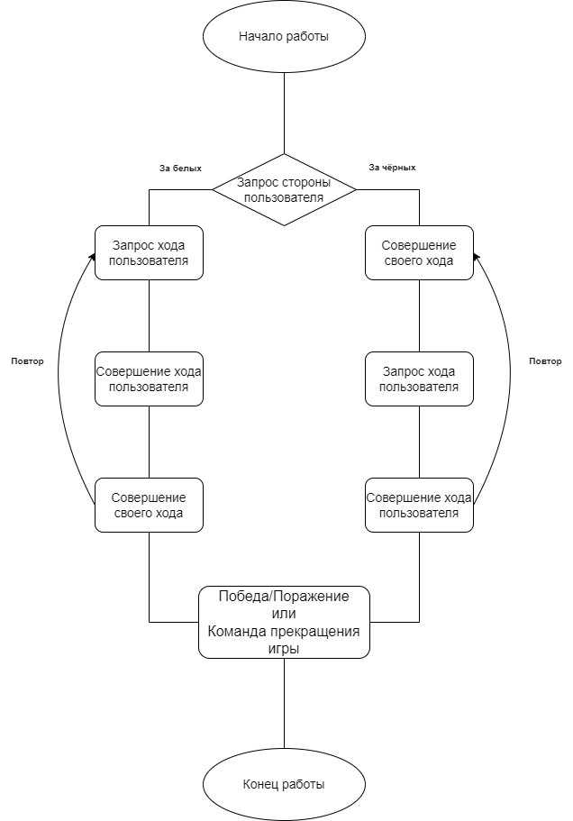

Схема 1

**Теоретическая часть проекта**

Проект представляет собой шахматную доску, которая при определённых голосовых командах (например, «E2 E4», где «Е2» означает начальную позицию фигуры, а «Е4» конечную) передвигает соответствующие фигуры на соответствующее место на доске, но только если такой ход не противоречит правилам игры. Против пользователя будет играть обученный ИИ, который будет ходить с целью победы над пользователем (программа написана на Python).

Сам механизм будет представлять собой доску из прочного гладкого материала, шахматные фигуры (в основании которых будут находиться металлические вставки) и механизм передвижения фигур.

**Описание кинематической системы**

Основа механической части – две каретки, движущиеся по осям *х* и *у* соответственно, причём каретка оси *y* прикреплена к оси *x*, таким образом, каретка *x* может оказаться в любой точке доски.

Каретки передвигаются при помощи приводных ремней, надетых на шкивы, вращающиеся благодаря шаговым двигателям.

Шаговые двигатели управляются и приводятся в движение отладочной платой Arduino. На каретке оси *y* расположен электромагнит, который будет притягивать металлические вставки в шахматных фигурах. При движении кареток будет перемещаться электромагнит вместе с примагниченной фигурой, вследствие чего фигура будет перемещена и будет сделан ход.

**Примеры 3D-моделей:**

**Шахматные фигуры:**

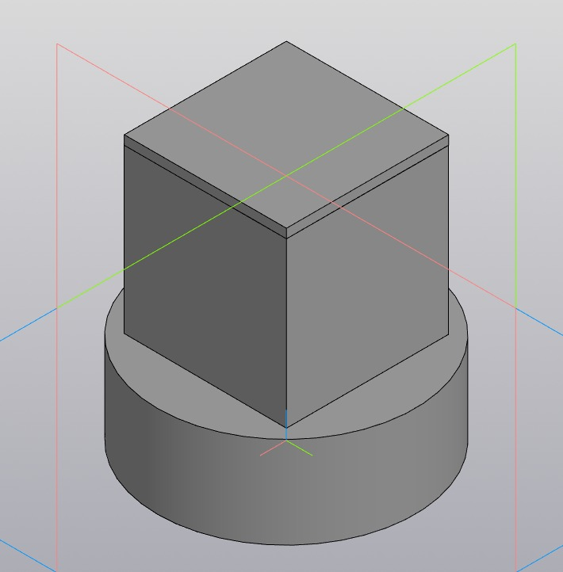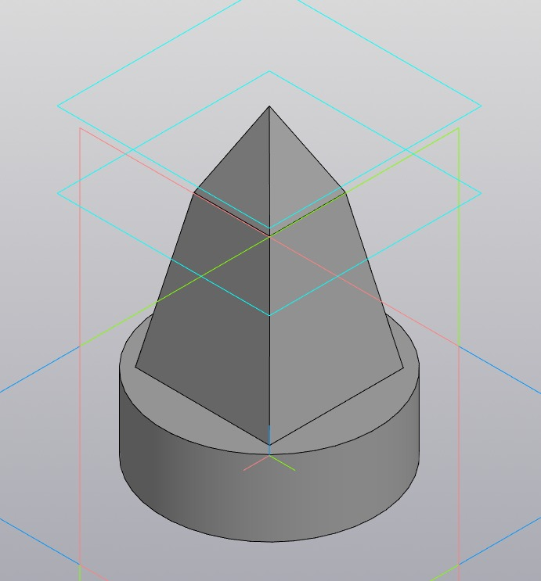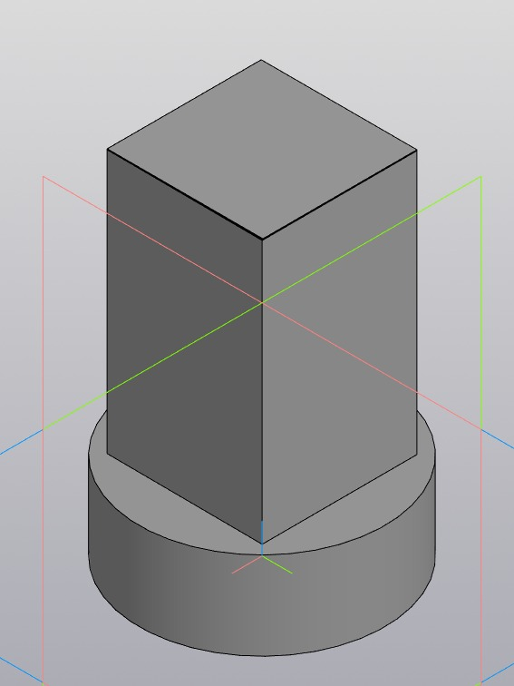

Рисунок 1 Рисунок 2 Рисунок3

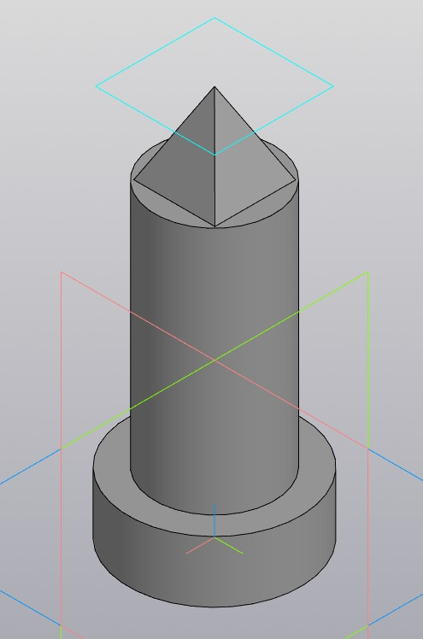

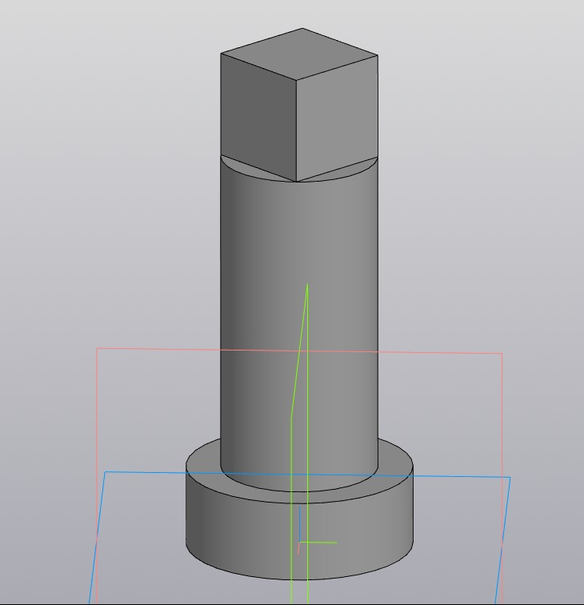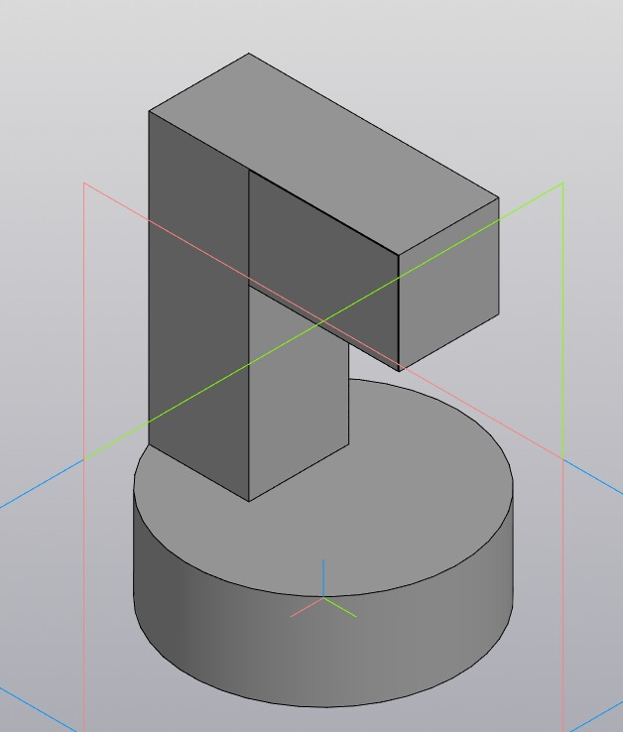

Рисунок 4 Рисунок 5 Рисунок 6

**Детали механизма:**

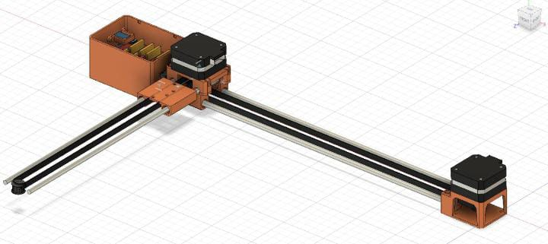

Рисунок 7

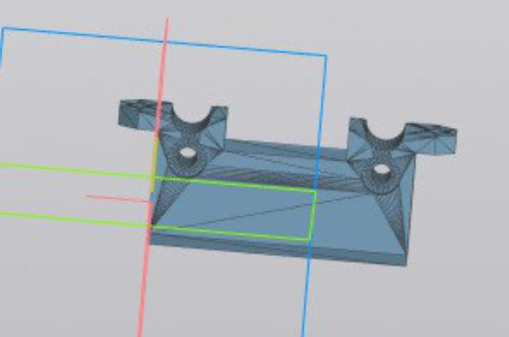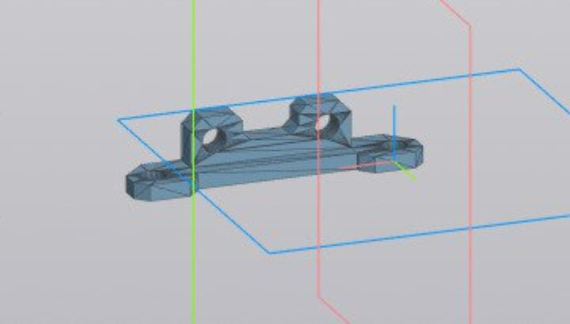

Рисунок 8 Рисунок 9

**Диаграммы:**

* Диаграмма состояний:

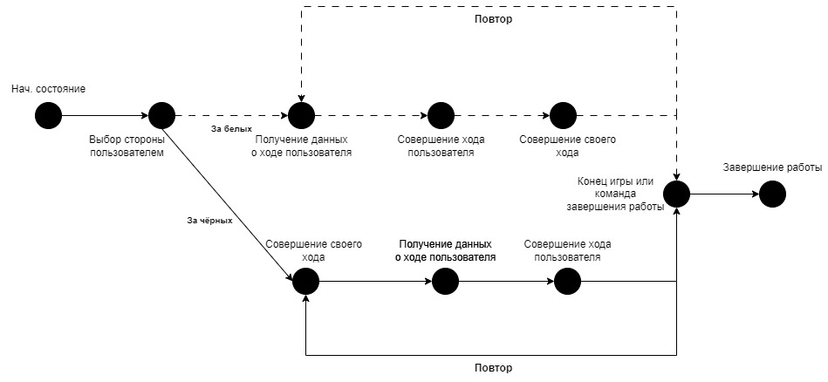

* Диаграмма вариантов пользовательского взаимодействия с системой:

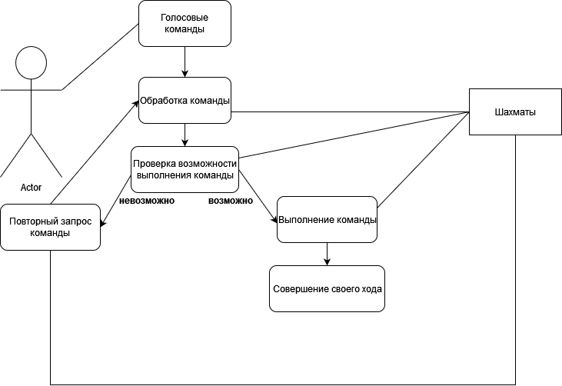

* Диаграмма последовательности

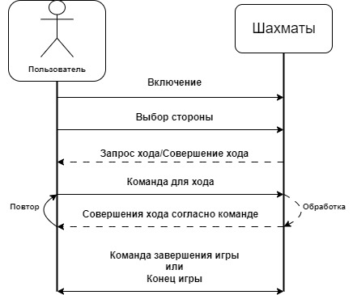

* Диаграмма компонентов

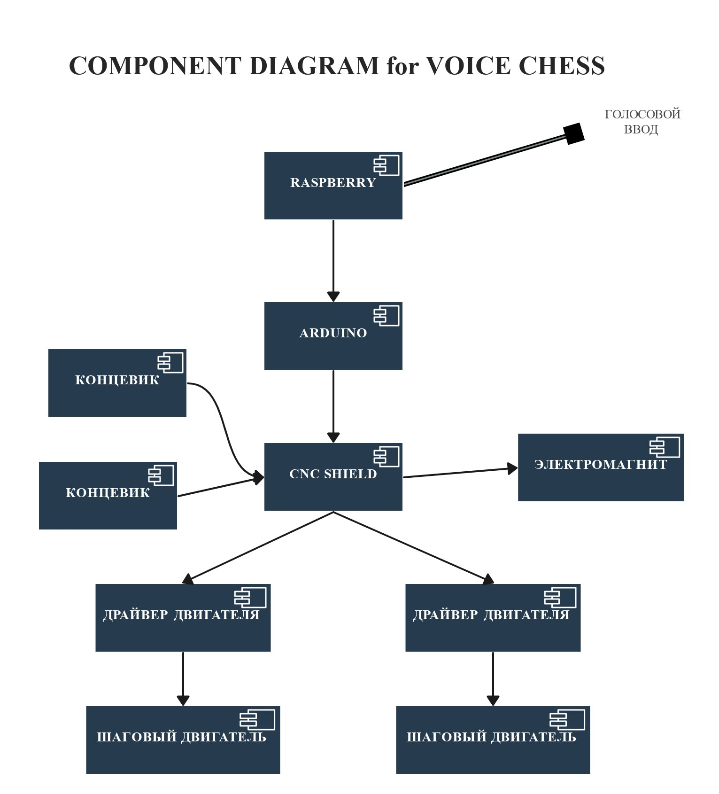

**Код и 3D-модели проекта:**

<https://github.com/DarkRecklessness/Chess_Project>